טכנולוגיות אינטרנט מתקדמות - 61776 (WEB) תרגיל בית מס' 2

SleepQuest GitHub Repository-
https://github.com/GyanLevy/WEB-Project-Sleep-monitoring/tree/main/sleepquest
1. שם מהנדס המערכת לאיטרציה זו: אביב פאר
אסטרטגיית חלוקת העבודה: חלוקת העבודה באיטרציה זו בוצעה על בסיס פונקציונלי
(Vertical Slicing) ועל בסיס התמחויות טכניות שנצברו באיטרציות הקודמות.
המטרה הייתה לקדם במקביל את צד השרת, צד הלקוח (ממשקי ניהול ומשתמש), והאינטגרציה המורכבת בין רכיב המשחק לאפליקציה, תוך יישום הלקחים והערות הסקירה של נעמי.
העבודה נוהלה בשיטת Agile עם סנכרונים קצרים לווידוא תלות בין המשימות.
משימות שהושלמו | משימות שהוקצו | שם חבר הצוות
בוצע במלואו:  מסד הנתונים פעיל, הסכמות הוגדרו וההרשאות מיושמות. | 1. הקמת ארכיטקטורת מסד נתונים (Firestore).  2. בניית סכמות (Schemas) לישויות:  Users, Submissions, Inventory.  3. תחזוקת DB וניהול הרשאות אבטחה (Rules). | סמיון פורלנדר
בוצע חלקית:  המודולים הניהוליים פונקציונליים אך נותר עוד לבצע אינטגרציה למערכת. האיטרציה נוהלה בהצלחה. | 1. אפיון ופיתוח דשבורד מורים ואדמינים.  2. יצירת ממשקי צפייה בנתוני תלמידים.  3. ניהול איטרציה (הנדסת מערכת): חלוקת משימות ומעקב. | אביב פאר
בוצע במלואו:  הוגדרו תרחישי בדיקה והמסמכים מעודכנים. | 1. עדכון דיאגרמות ארכיטקטורה ו- USE CASE לארכיטקטורה הנוכחית.  2. הגדרת תרחישי בדיקה (QA) ומסעות משתמש לאינטגרציה. | ליאור אסתרקין
בוצע במלואו:  המשחק מסונכרן דו-כיוונית עם האתר, והערות של נעמי יושמו. | 1. אינטגרציה מלאה בין האתר למשחק  (כולל Data Injection).  2. חיבור ממשק המשתמש למסד הנתונים (קריאה/כתיבה).  3. יישום שיפורי UI/UX לפי הערות של נעמי | גיאן לוי

.2 פסקה מסכמת עבור התהליך שנעשה עד כה בפרויקט
סיכום התהליך שבוצע עד כה בפרויקט SleepQuest

תהליך הפיתוח התבצע במתודולוגיית עבודה איטרטיבית ,(Agile) כאשר האיטרציה הנוכחית (השנייה) התבססה על המסקנות והלקחים שהופקו בפגישת הסקירה שנערכה מול נעמי בתום האיטרציה הראשונה. הערות אלו היוו את הבסיס לשיפורים המהותיים שבוצעו בחוויית המשתמש ובזרימת המידע במערכת.

במהלך הפיתוח, הצוות נדרש להתמודד עם אילוצים רגולטוריים נוקשים מצד משרד החינוך והמחקר האקדמי. אילוצים אלו כללו דרישות מחמירות לשמירה על פרטיות התלמידים (Privacy by Design) ומגבלה על מתן תגמולים מוחשיים, מה שהוביל לפיתוח מודל משחוק (Gamification) המבוסס על תגמול וירטואלי פנימי בלבד.

כפועל יוצא ממגבלות הפרטיות, לא ניתן היה לקבל גישה לנתוני עבר אמיתיים מהחוקרת. כמענה טכנולוגי לאתגר זה, פותח מודול ייעודי "Smart Data Seeder" המייצר נתונים סינתטיים ריאליסטיים. מודול זה אפשר לצוות לבצע בדיקות עומס ולוודא את תקינות הלוגיקה של המשחק והדשבורדים ללא חשיפת מידע אישי.

מבחינת תיעוד ומסמכים, נאספו מסמכי אפיון טכניים ונוצרו דיאגרמות המשקפות את הארכיטקטורה המעודכנת. המודולים המרכזיים שפותחו עד כה:
תשתית צד שרת מאובטחת (Firebase), מודול משחק (Game Integration) המסונכרן בזמן אמת לאתר, ומערכת ניהול לחוקרת המותאמת להצגת הנתונים הסינתטיים והאמיתיים כאחד.

.3 דיאגרמות רלוונטיות

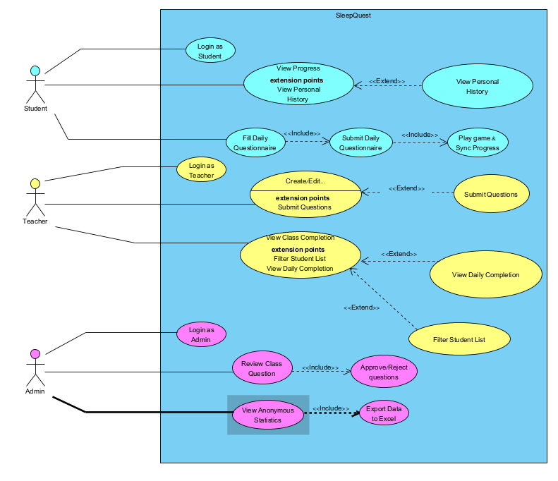
USE CASE

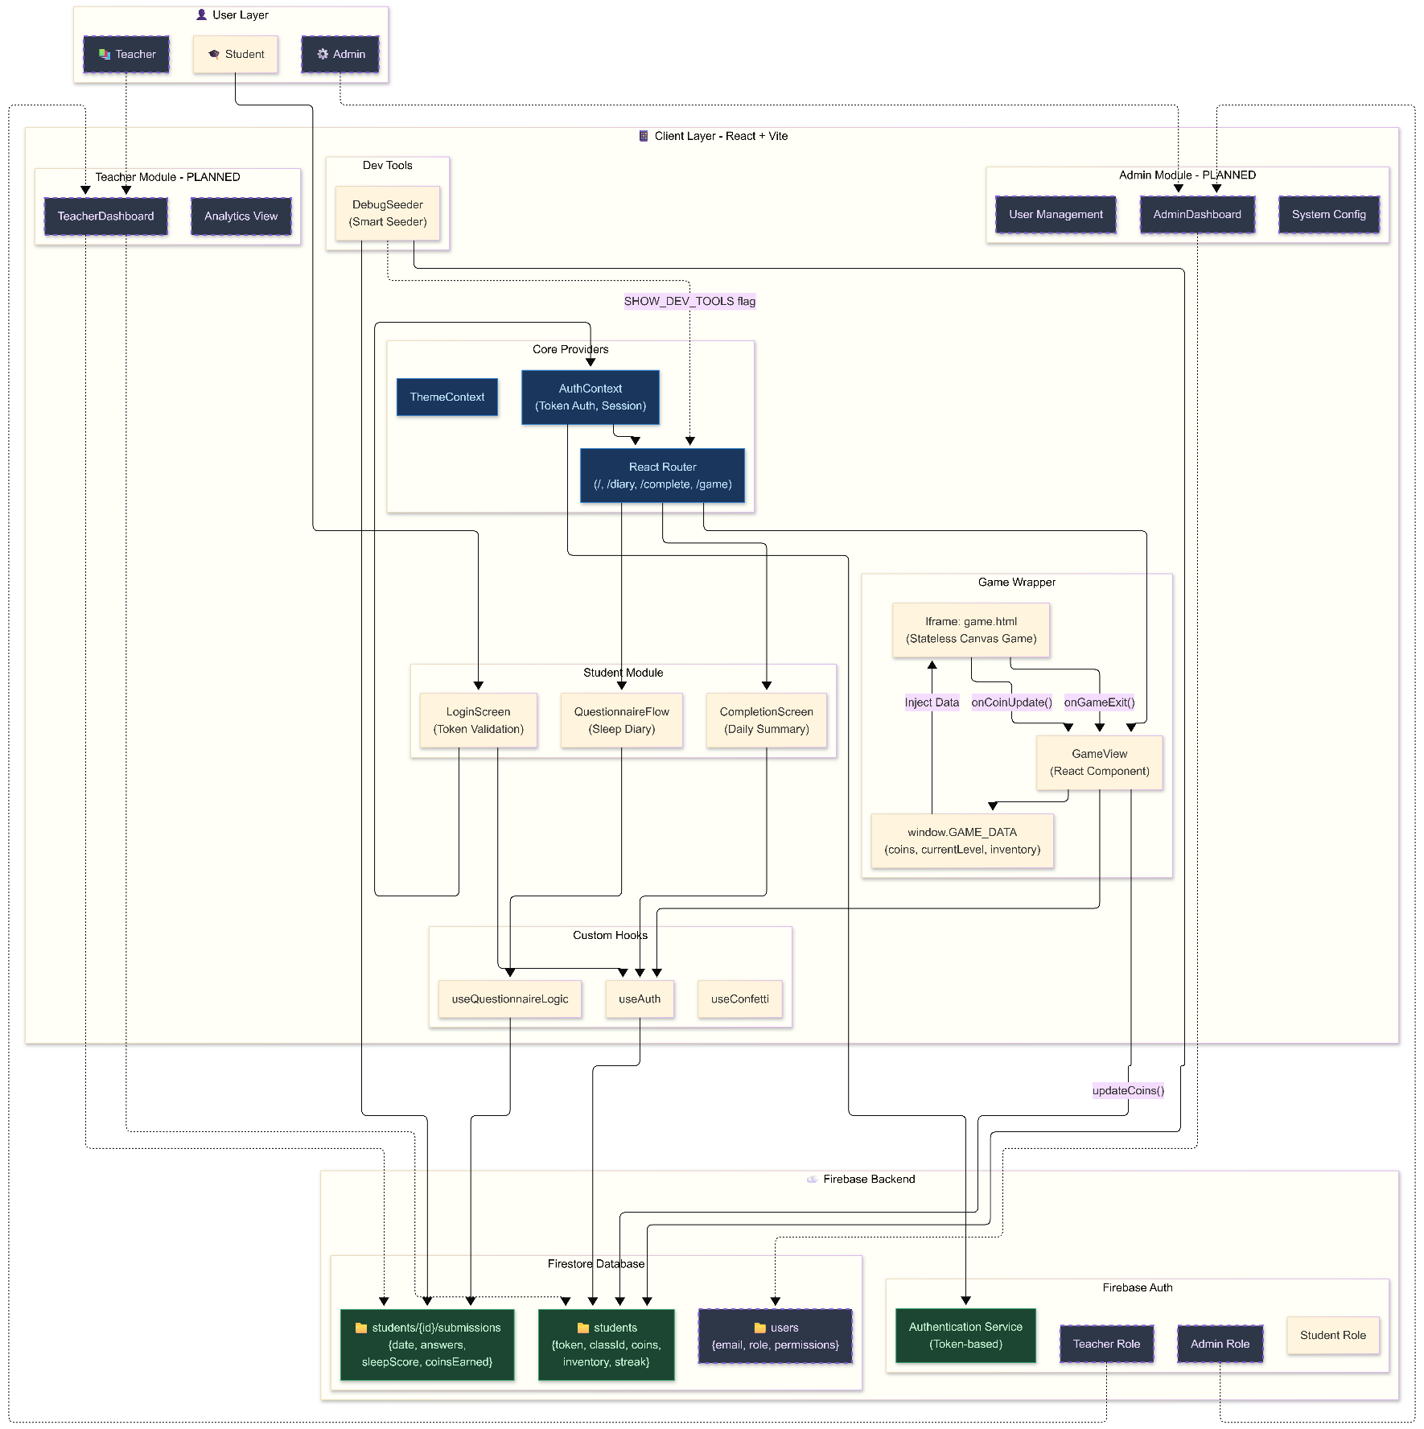
Architecture

.5 3 שאלות על החומר הנלמד עד כה.
נושא שאלה 1: React Hooks & Lifecycle
שאלה: מהו התפקיד של useEffect ב-React וכיצד הוא שונה מניהול State רגיל (useState)?
תשובה: בעוד ש-useState אחראי על שמירת נתונים ורינדור מחדש כשהם משתנים, useEffect אחראי על ניהול "תופעות לוואי" (Side Effects) כגון קריאות לשרת (API Fetching), מניפולציות על ה-DOM או הרשמה לאירועים.
הוא רץ לאחר שהקומפוננטה רונדרה ומחליף את מתודות ה-Lifecycle הישנות (כמו componentDidMount).
נושא שאלה 2: TypeScript vs JavaScript
שאלה: מהו היתרון המרכזי של שילוב TypeScript בפרויקט Web דינמי לעומת שימוש ב-JavaScript ו-JSON בלבד?
תשובה: היתרון המרכזי הוא Static Typing (טיפוסיות סטטית). TypeScript מאפשרת לזהות שגיאות בזמן הפיתוח (Compile Time) במקום שהן יקרו בזמן הריצה אצל המשתמש (Runtime). זה קריטי בפרויקטים גדולים שבהם עובדים עם מבני נתונים מורכבים (Interfaces) שמגיעים מ-JSON, ומונע שגיאות נפוצות של אי-התאמת סוגי משתנים.
נושא שאלה 3: Next.js & Rendering
שאלה: מה ההבדל העיקרי בין רינדור ב-React "רגיל" (Client Side Rendering) לבין הגישה של Next.js (Server Side Rendering)?
תשובה: ב-React רגיל, הדפדפן מקבל דף HTML ריק ובונה את התוכן בעזרת JS
(איטי בטעינה ראשונית ופחות טוב ל-SEO).
לעומת זאת, ב-Next.js הדף יכול להיווצר במלואו בשרת ולהישלח לדפדפן מוכן (SSR), מה שמשפר משמעותית את זמן הטעינה הראשוני (Performance) ואת היכולת של מנועי חיפוש לקרוא את האתר (SEO).

